5x10x0,65 District Facette white Mauerverband

Agrob Buchtal Solar Ceramics

Eigenschaften

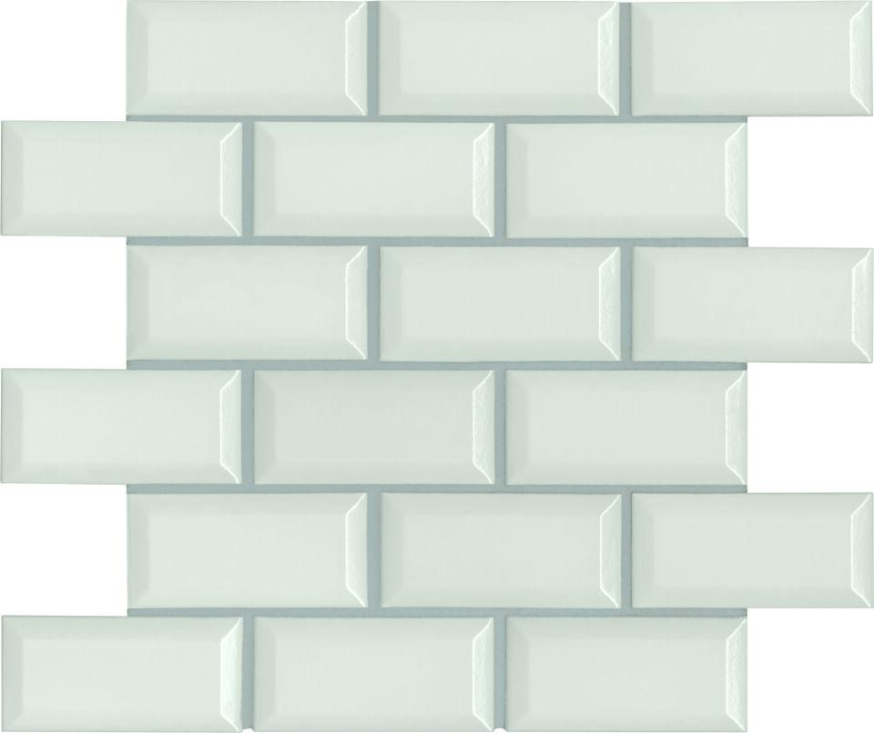

GTIN:

4057249124536

HAN:

45551H

Farbton

weiß

Oberfläche

eben, glänzend

Produkt

Mosaikfliesen

Werkstoff

Steinzeug

Breite (mm)

50,00

Dicke (mm)

6,50

Länge (mm)

97,00

Klassifizierung Keramik

glasiert, DIN EN 14411 BIb

Fugenbreite (mm)

3,00

Serie

District